**cpufreq技术研究**

# smp系统cpu core的电源管理功能

（1）cpu hotplug

（2）cpuidle

（3）cpufreq （dvfs）

# dvfs功能

实现原理：通过动态调整cpu的电压和频率达到性能和功耗的平衡点。

实现dvfs，两个关键点：

其一：如何控制cpu core的电压和频率

其二：何时改变cpu core的电压和频率

内核针对上述两关键点，实现两种方式：

（1）cpu core根据自身的负载，自动调整电压和频率，不需要os级别的软件参与。

（2）cpu core不参与任何的逻辑动作，由os软件根据系统运行情况，调整电压和频率、为实现上述功能要求，cpufreq framework抽象出cpufreq driver、cpufreq policy、cpufreq governor等软件实体。

# 软件架构

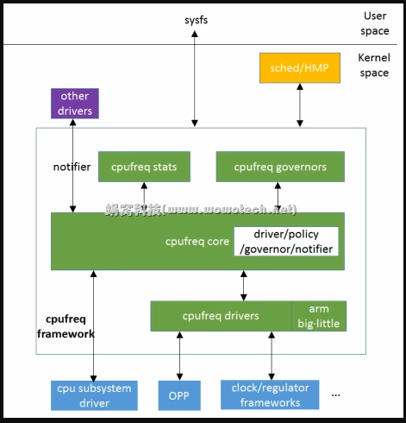

对下，cpufreq framework基于cpu subsystem driver、OPP、clock framework、regulator framework等模块，提供对CPU core频率和电压的控制。这一部分主要由cpufreq driver实现。

对上，cpufreq framework会通过cpufreq core、cpufreq governors、cpufreq stats等模块，以sysfs的形式，向用户空间提供cpu frequency的查询、控制等接口。同时，在频率改变的时候，通过notifier通知关心的driver内部，cpufreq framework包括cpufreq core、cpufreq driver、cpufreq governors、cpufreq stats等模块。

# 软件模块的功能及API描述

## cpufreq core

cpufreq core是cpufreq framework的核心模块，和kernel其它framework类似，它主要实现三类功能：

（1）对上，以sysfs的形式向用户空间提供统一的接口，以notifier的形式向其它driver提供频率变化的通知。

（2）对下，提供CPU core频率和电压控制的驱动框架，方便底层driver的开发；同时，提供governor框架，用于实现不同的频率调整机制。

（3）内部，封装各种逻辑，实现所需功能。这些逻辑主要围绕struct cpufreq_driver、struct cpufreq_policy和struct cpufreq_governor三个数据结构进行。

### 用户空间接口

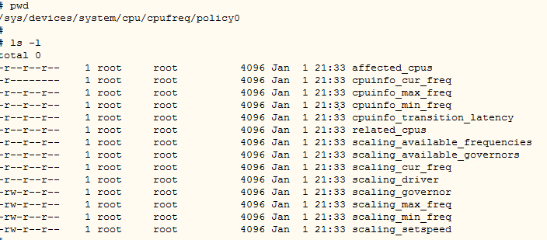

cpufreq driver初始化时，会根据frequency table等信息，填充struct cpufreq_policy变量中的struct cpufreq_cpuinfo变量，该变量保存了CPU调频有关的固定信息，不可以在运行过程中修改，主要包括：最大频率（cpuinfo_max_freq）、最小频率（cpuinfo_min_freq）、频率转换延迟（cpuinfo_transition_latency ）。

cpuinfo_cur_freq：获取cpu core的当前频率（真实的、cpu的当前运行频率，会通过cpufreq_driver->get回调读取）。

scaling_available_frequencies：获取当前可以配置的频率列表，从frequency table直接读取。readonly。

scaling_driver：当前加载的cpufreq driver名称，readonly。

scaling_available_governors和scaling_governor：系统中可用的governor列表，以及当前使用的governor。readonly。

scaling_cur_freq：从cpufreq core或者governor的角度，看到的当前频率，和cpuinfo_cur_freq的意义不相同。readonly。

scaling_max_freq、scaling_min_freq和scaling_setspeed：scaling_max_freq和scaling_min_freq表示调频策略所允许的最大和最小频率，对于可以自动调整频率的cpu，修改它们，就是最终的频率调整。

scaling_setspeed：如果使用的governor是“userspace” governor，则可以通过scaling_setspeed节点，直接修改cpu频率。

## cpufreq driver

1. 定义一个struct cpufreq_driver变量，填充必要的字段，并根据平台的特性，实现其中的回调函数。

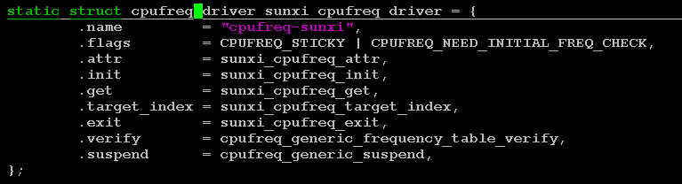

（1）init回调函数是cpufreq driver的入口，由cpufreq core在CPU device添加之后调用，其主要功能就是初始化policy变量

（2）verify回调函数，当上层软件需要设定一个新的policy的时候，会调用driver的verify回调函数，检查该policy是否合法。

（3）target_index回调函数，对于不可以自动调频的CPU，该接口用于指定CPU的运行频率。index表示frequency table中的index。driver需要通过index，将频率值取出，通过clock framework提供的API，将CPU的频率设置为对应的值。同时，driver可以调用OPP interface，获取该频率对应的电压值，通过regulator framework提供的API，将CPU的电压设置为对应的值。

（4）get回调函数，用于获取指定cpu的频率值，如果可以的话，driver应尽可能提供。如果在init接口中给policy->clk赋值的话，则可以使用cpufreq framework提供的通用接口。

（5）attr，如果cpufreq driver需要提供一些额外的sysfs attribute，可以通过如下的attribute宏设置，然后保存在cpufreq_driver的attr数组中。

（6）exit，和init对应，在CPU device被remove时调用。

（7）suspend、resume回调函数。系统给suspend的时候，clock、regulator等driver有可能被suspend，因此需要在这之前将CPU设置为一个确定的频率值。driver可以通过suspend回调设置，也可以通过policy中的suspend_freq字段设置（cpufreq core会自动切换）。同理，系统resume后，CPU的运行频率是什么，可以通过resume回调设置，也可以通过policy中的restore_freq字段设置。

（8）cpufreq_driver flags

CPUFREQ_STICKY，表示就算所有的init调用都失败了，driver也不被remove。具体应用场景不明。

CPUFREQ_CONST_LOOPS，表示频率的调整，不影响loops_per_jiffy等kernel常来的计算。

CPUFREQ_PM_NO_WARN，suspend/resume过程相关的flag。

CPUFREQ_HAVE_GOVERNOR_PER_POLICY，表示不同的CPU，有不同的频率控制方式，因此cpufreq core会为每一个CPU创建一个cpufreq调频接口。否则（也是正常情况下），一个调频接口可以调整所有CPU的频率。

2. 调用cpufreq_register_driver将driver注册到cpufreq framework中

## cpufreq governors

cpufreq policy负责设定cpu调频的一个大致范围，而cpu的具体运行频率，则需要由相应的cufreq governor决定。

### 常见governors

1）Performance

性能优先的governor，直接将cpu频率设置为policy->{min,max}中的最大值。

2）Powersave

功耗优先的governor，直接将cpu频率设置为policy->{min,max}中的最小值。

3）Userspace

由用户空间程序通过scaling_setspeed文件修改频率。

4）Ondemand

根据CPU的当前使用率，动态的调节CPU频率。

5）Conservative

类似Ondemand，不过频率调节的会平滑一下，不会忽然调整为最大值，又忽然调整为最小值。

# Interactive governor

## Slack Timer

1. per cpu变量，governor初始化时申请，callback函数为空。作用：定时中断系统，从idle唤醒。
2. 启动timer时机：

* cpufreq_ineractive_start：当启动一个新的governor时，通过cpufreq_ineractive_start—>slack_timer_resched->gov_slack_timer_start函数调用，per cpu启动timer，timer的timer expires为DEFAULT_TIMER_SLACK（80s）+DEFAULT_SAMPLING_RATE（20s）。
* Cpufreq_interactive_update：该入口又分为两种情况
  + 系统退出idle的时候，通过idle notifier，当状态为IDLE_END时调用cpufreq_interactive_idle_end->cpufreq_interactive_update启动timer，同时调用eval_target_freq计算系统负载。
  + 启动governor时，percpu通过cpufreq_add_update_util_hook注册一个hook函数update_util_handler，该函数调用irq_work_queue将irq_work任务添加到队列，在irq_work

函数中会调用Cpufreq_interactive_update函数。

## Cfinteractive